Ensalada de pasta

Ingredientes para Ensalada de pasta
- 300 g. atún en conserva
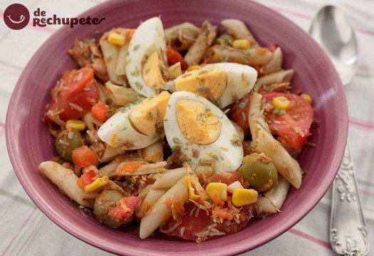
- 200 g. de pasta en este caso Mafalda corta Garofalo
- 2 zanahorias ralladas
- 4 huevos camperos
- 3 tomates
- 125 g. maíz dulce
- 100 g. aceitunas sin hueso
- 100 g. pimiento rojo
- 125 ml. aceite de oliva virgen extra
- 100 g. de queso curado rallado
- Vinagre balsámico
- 2 cucharadas de orégano seco
- Sal (al gusto)

Preparación de la ensalada de pasta y atún
- Cocemos la pasta en abundante agua con sal durante el tiempo que indique el fabricante.
- El tiempo de cocción dependerá del tamaño de la pasta que empleemos y de la marca. Así que lo mejor es guiarnos por lo que nos indica el paquete.
- Escurrimos la pasta una vez cocida, y refrescamos con agua fría para cortar la cocción. Volvemos a escurrir y reservamos.
- El siguiente paso será cocer los huevos camperos. Cubrimos con agua fría un cazo o cazuela pequeña y los cocemos 12 minutos a partir de la ebullición.
- No debemos cocerlos más tiempo ya que se forma un halo oscuro de color verdoso.
- Queda alrededor de la yema desagradable a la vista, escurrimos y reservamos. Con estas indicaciones os tienen que quedar perfectos.
- Rallamos las zanahorias y las rociamos con un chorrito de vinagre para evitar que se oxiden y oscurezcan. Cortamos el pimiento rojo en trocitos pequeños. Reservamos.
- Troceamos el tomate en pedazos más o menos grandes, según el gusto de cada uno. Si los tomates son de calidad mucho mejor.
- Si no es así conseguiremos un mejor resultado y sabor con este pequeño truco. Lo mejor es pelar los tomates en la ensalada, trocearlos antes e incorporarlos a la ensalada

